Proyecto Final AES

Shara Teresa González Mena

Moisés Montaño Copca

**Descripción breve del proyecto**:

El proyecto consiste en implementar una solución en código para cifrar y descifrar cualquier archivo usando el algoritmo de encriptación AES (Advanced Encryption Standard) y AES-NI (Advanced Enryption Standard New Instructions) para comparar los tiempos de cifrado y descifrado de diferentes archivos entre ambas arquitecturas. La implementación de AES se deberá hacer de manera nativa, es decir, sin una librería que ya incorpore el algoritmo. En cambio, el algoritmo de AES-NI debe usar alguna librería para que cumpla con las instrucciones requeridas en la arquitectura del procesador.

Para la solución desarrollamos dos programas, uno para AES y otro para AES-NI. A continuación presentamos los resultados de ambos.

**Resultados (captura de pantallas de tu programa vs Cryptool para cada uno de 4 casos seleccionados)**

1. Primer archivo

Archivo: PoliticasEM2018.pdf

Tamaño: 31 KB

**Cifrado-AES:**

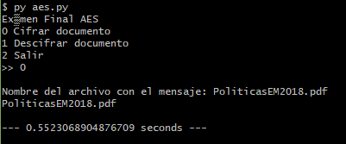

**Descifrado-AES:**

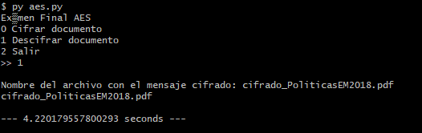

**Cifrado-AES-NI:**

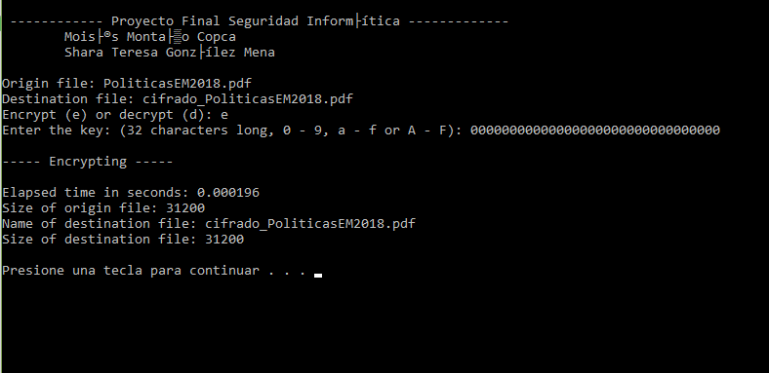

**Descifrado-AES-NI:**

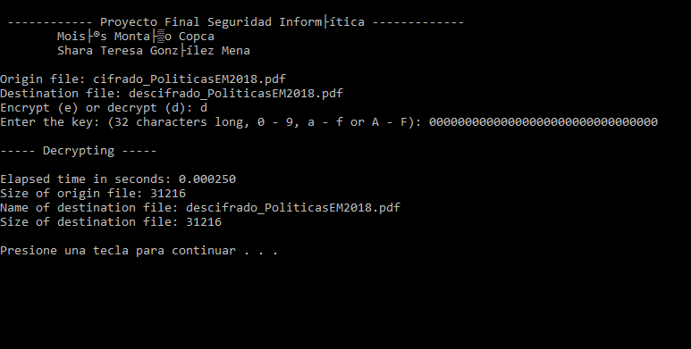

1. Segundo archivo

Archivo: REC_1271656.docx

Tamaño: 8 KB

**Cifrado-AES:**

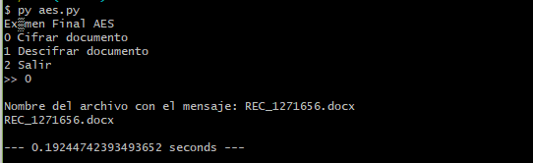

**Descifrado-AES:**

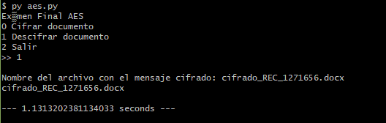

**Cifrado-AES-NI:**

**Descifrado-AES-NI:**

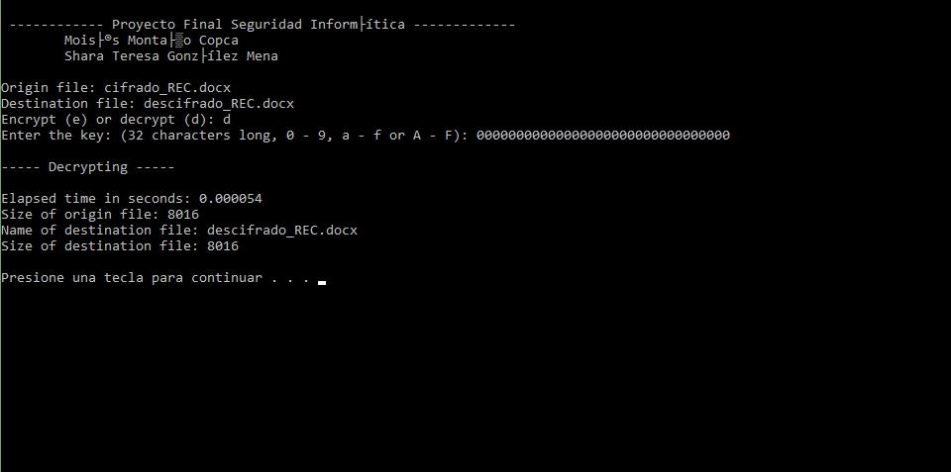

1. Tercer archivo

Archivo: OPD.html

Tamaño: 55 KB

**Cifrado-AES:**

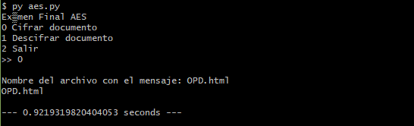

**Descifrado-AES:**

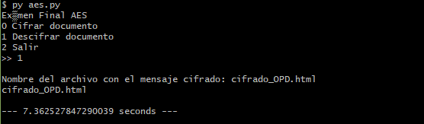

**Cifrado-AES-NI:**

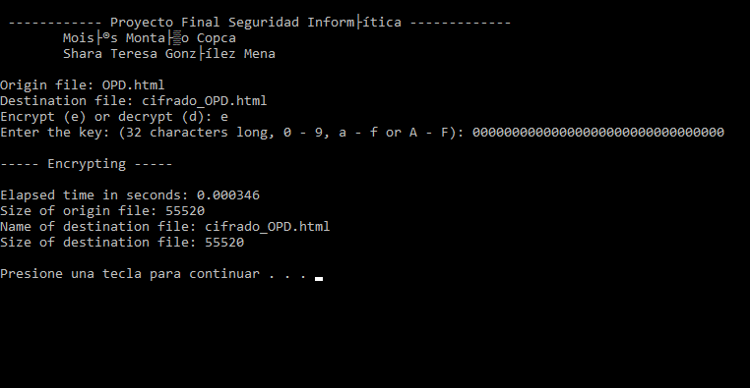

**Descifrado-AES-NI:**

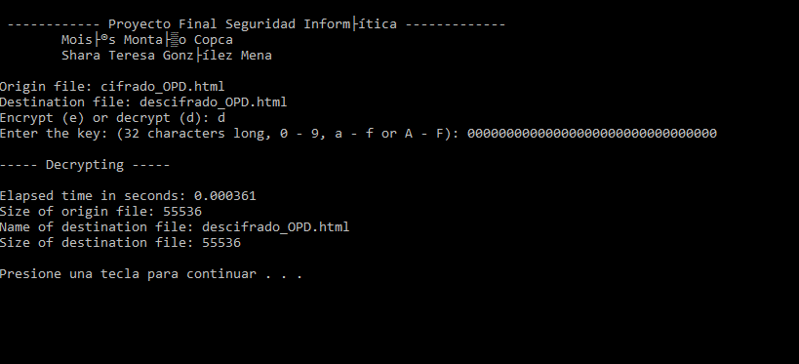

**Tabla que muestre el tiempo de cifrado y descifrado sin y con librería AES-NI para al menos 3 archivos de diferentes tamaños**

|  |  |  |  |  |  |
| --- | --- | --- | --- | --- | --- |
|  | | **AES** | | **AES-NI** | |
| **Nombre del Archivo** | **Tamaño** | **Tiempo de Cifrado** | **Tiempo de Descifrado** | **Tiempo de Cifrado** | **Tiempo de Descifrado** |
| PoliticasEM2018.pdf | 31 KB | 0.3363 s | 2.73301 s | 0.000233 s | 0.000257 s |
| REC_1271656.docx | 7.9 KB | 0.0988 s | 0.6929 s | 0.000347 s | 0.00036 s |
| OPD.html | 53 KB | 0.5723 s | 4.8061 s | 0.000051 s | 0.000054 s |

**Conclusiones individuales**

Shara:

De todas las actividades y laboratorios que desarrollamos a lo largo del curso, este, sin duda, fue el más retador y exigente de todos. Considero que aprendimos muy bien como funciona AES y las grandes implicaciones que lleva la implementación de este método.

Además, para poder realizar el proyecto tuvimos que investigar a fondo y conocer a detalle las diferentes maneras en las que podíamos implementarlo. Nos presentamos con errores y complicaciones que nos hicieron buscar nuevas formas de desarrollarlo hasta que logramos conseguir las herramientas necesarias para cumplir con la implementación.

Me sirvió mucho este trabajo para lograr una más profunda comprensión pero además considero que es útil conocer esto por la importancia que tiene actualmente la seguridad de la información y sobre todo el método AES para lograr esto.

Moisés:

Implementar AES presentó un gran reto, pero trajo consigo un buen resultado. Es uno de los mejores algoritmos de encriptación a nivel global y pude observar que los tiempos para cifrar y descifrar no son tan grandes, menos cuando se implementan con las instrucciones del AES-NI.

La tecnología sigue desarrollándose sin parar en el mundo, y esto trae consigo muchos retos para la seguridad de la información. Creo que es muy útil conocer la implementación de ciertos algoritmos que sirven para proteger mejor la información, como AES, y veo buenas oportunidades para mi desarrollo personal y profesional con este conocimiento.